Fecha: 05 de febrero de 2013

Boletín de prensa Nº 646

Alcalde anuncia importantes obras para Pasto
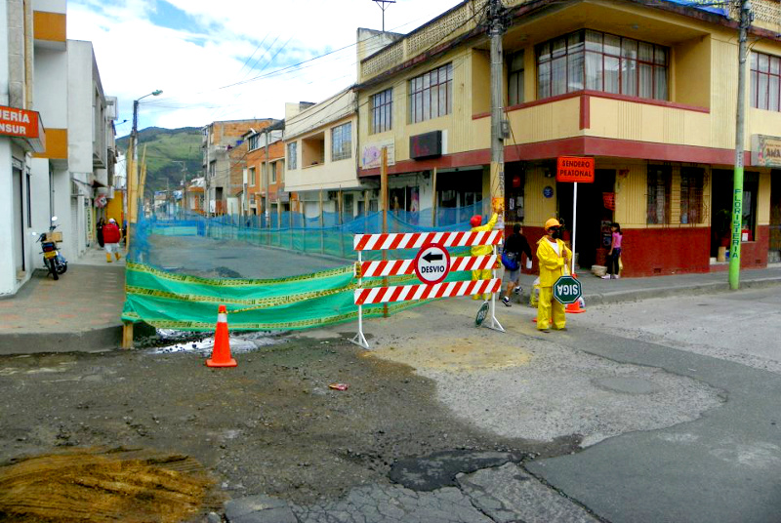
El Alcalde, Harold Guerrero López anunció durante la inauguración de la carrera 34 entre calles 16 y 16ª la ejecución de importantes obras en cuanto a infraestructura vial e instalación de nuevas redes de acueducto y alcantarillado en varios sectores de la ciudad, por lo que solicitó comprensión y acompañamiento a los procesos que le apuntan a la transformación de Pasto.
“Las obras las empezamos a realizar gracias a las gestiones y compromisos en inversión que fueron pactados por el Presidente Juan Manuel Santos y algunos Ministros,” manifestó el Alcalde Harold Guerrero López.
Una de las vías que permanecerá cerrada por más de un año es la calle 20, entre carreras 19 y 30, por lo que el ejecutivo municipal precisó que junto con el sector comercial del lugar estudiará estrategias para minimizar el impacto de las obras y evitar de esta manera, inconvenientes.
Reubican Subsecretaría de Seguridad y Justicia e Inspecciones de Policías Urbanas
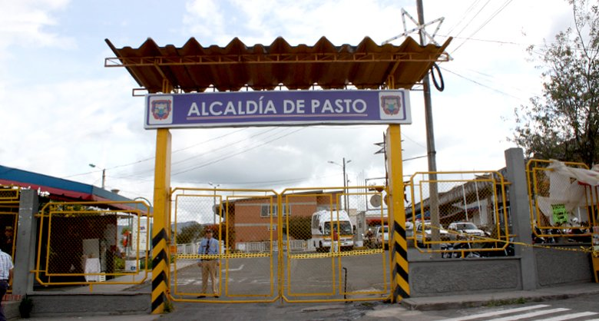
La Alcaldía de Pasto por medio del Decreto 0032 del 1 de febrero de 2013, informa a la comunidad en general que el despacho de la Subsecretaría de Convivencia y Derechos Humanos se reubicará en el Centro Administrativo Municipal CAM Los Rosales II.
Así mismo que el despacho de la inspección adscrita a las subsecretarías de Justicia y Seguridad y de Control se reubicará como se señala a continuación:
- Inspección Primera Civil: Centro Administrativo Municipal CAM Los Rosales II.
- Inspección Segunda Civil: Centro Administrativo Municipal CAM Los Rosales II.
- Inspección Tercera Civil: Centro Administrativo Municipal CAM Los Rosales II.
- Inspección Cuarta Civil: Casa de Justicia, calle 14 Nº 30-25 Bomboná.
- Inspección Primera Penal: Casa de Justicia, calle 14 Nº 30-25 Bomboná.
- Inspección Segunda Penal: Centro Administrativo Municipal CAM Los Rosales II.
- Inspección Cuarta Penal: Centro Administrativo Municipal CAM Los Rosales II.
- Inspección de Urbanismo en Descongestión: Centro Administrativo Municipal CAM Los Rosales II.
La reubicación pretende mejorar la prestación del servicio y unificar físicamente las dependencias que hacen parte de la estructura funcional de la Administración Municipal, además permitirá a la comunidad economía, eficacia y celeridad en los procesos administrativos y policivos que sean de conocimiento de la Secretaría de Gobierno.
Abren matrículas en Red de Escuelas de Formación Musical

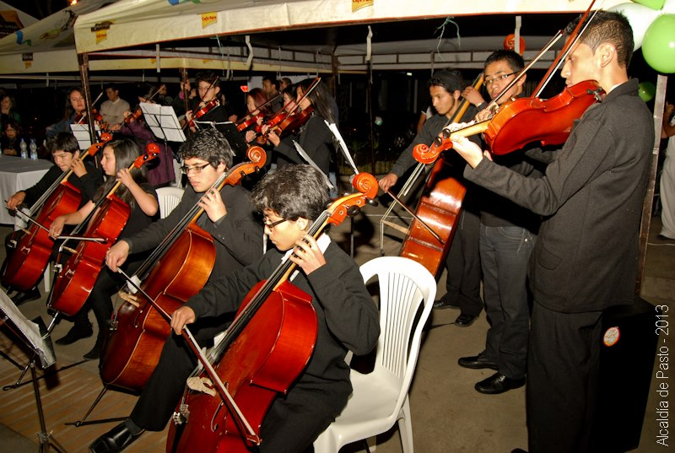

La Red de Escuelas de Formación Musical de la Alcaldía de Pasto invita a todos los niños y niñas entre los 7 y 14 años, a matricularse gratuitamente en este importante proyecto educativo en el que aprenderán a tocar un instrumento andino, de cuerda o de viento manifestó la gerente de la red, Lyda Leidy Tobo.

El programa que compite por su calidad con el de Medellín y otras importantes ciudades del mundo, está dirigido a los niños y niñas de cualquier institución educativa pública del Municipio de Pasto del área urbana o rural. Este proceso busca que los pequeños aprovechen su tiempo libre dijo la representante de la red quien agregó que los docentes son especialistas calificados en el tema musical.

A partir de la tercera semana de febrero inician las clases en las sedes IEM Ciudad de Pasto, IEM Ciudadela, IEM Santa Teresita (Catambuco), IEM Nuestra Señora de Guadalupe Botanilla, IEM Aurelio Arturo, IEM Francisco de la Villota (Genoy), IEM Artemio Mendoza, INEM (Tamasagra), los interesados pueden matricularse en cualquiera de estas instituciones hasta el 15 de febrero de 2013, solo es necesario presentarse con sus padres.

La gerente informó que se abrirá en la segunda semana de marzo, una nueva sede de la red en la IEM Ciudadela de la Paz con el propósito de cubrir este sector vulnerable. La iniciativa cuenta con el apoyo de la primera dama del municipio, Patricia Mazuera del Hierro, Confamiliar de Nariño y docentes de la institución.

La nueva sede favorecerá 132 niños de escasos recursos económicos y en situación vulnerable. Así mismo la Red de Escuelas de Formación Musical beneficia actualmente a 772 niños, parte de ellos con capacidades especiales vinculados a la Fundación Luna Crearte.

Se posesiona nuevo subgerente de operaciones de EMPOPASTO S.A. E.S.P.
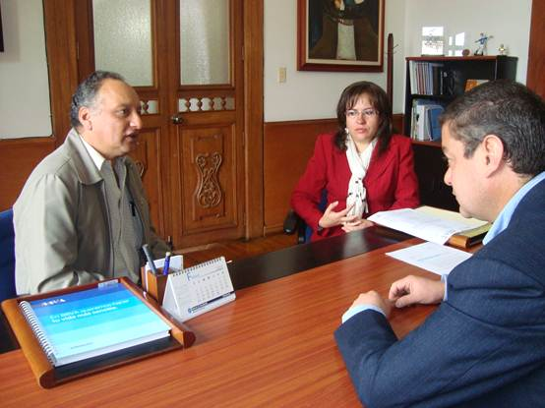
Asumió las riendas de la Subgerencia de Operaciones de la Empresa de Obras Sanitarias de Pasto EMPOPASTO S.A. E.S.P. el ingeniero Jairo Ortiz Montufar, quien se posesionó ante el Gerente de la Empresa, Fernando Vargas Mesías y la Jefe Administrativa de Talento Humano, Liliana Andrade Arévalo.

Como Ingeniero Civil de la Universidad del Cauca, Jairo Ortiz Montufar tiene una vasta experiencia en estructuras hidráulicas y sanitarias, redes de distribución y agua potable, redes sanitarias y colectores de aguas negras, puentes, carreteras, mantenimiento vial, acueductos, así como en la construcción de escuelas, colegios, hospitales y edificios en general.

Este pastuso de 54 años de edad, asume con entusiasmo este nuevo reto que le presenta la vida y promete trabajar por la empresa y sobre todo por continuar con la misión de llevar agua con calidad y transparencia a todos los usuarios.

Alcaldía de Pasto y Pasto Deporte continuarán programas deportivos

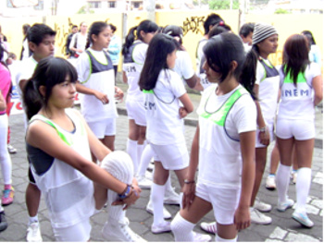
La Alcaldía de Pasto y el Instituto Municipal para la Recreación y el Deporte, Pasto Deporte, continuarán durante el 2013 generando espacios para la práctica del deporte, la educación física, la actividad física y la recreación.

Cada semana se desarrollarán programas a los cuales la comunidad tiene acceso, por ello la invitación para que se acerquen a las oficinas del instituto y soliciten, a través de los presidentes de juntas de acción comunal y líderes deportivos, los eventos que son totalmente gratuitos para los habitantes de la Capital.

Así mismo, se invita a las personas para que participen activamente con sus niños, de las Escuelas de Formación Deportiva de Pasto Deporte. Las inscripciones están abiertas y pueden acceder a ellas de manera gratuita.

Las edades para ingresar a las escuelas de formación deportivas de "PASTO - DEPORTE" son entre los 6 a 16 años, para mayor información dirigirse al Coliseo Sergio Antonio Ruano en la Avenida Boyacá de lunes a viernes de 8:00 de la mañana a 12:00 del medio día y de 2:00 de la tarde a 6:00 de la tarde. Teléfono: 7214442 – 7214438.

Invitan a formar parte del plan de acción juvenil

Hacer parte de las mesas del plan de acción de los cinco ejes que lidera la Dirección de Juventud de la Alcaldía de Pasto, es la invitación que hace a los jóvenes de la capital de Nariño, la directora de la dependencia, Sarah del Mar Sanzón Torres quien agregó que hasta el 15 de febrero pueden inscribirse a esta iniciativa.

Emprendimiento, medio ambiente, salud – educación, participación policía – liderazgo y expresiones juveniles son las líneas que podrán integrar los jóvenes para que construyan su plan de vida. "Queremos evaluar los procesos que se han hecho y los que venimos trabajando, escuchar ideas, propuestas", sostuvo Sanzón Torres.

Los interesados entre los 14 y 26 años pueden inscribirse en la página web de la Administración Municipal, www.pasto.gov.co al correo institucional, juventud@pasto.gov.co o llamar al teléfono 723 2008.

Amplían horario nocturno en rutas de buses urbanos

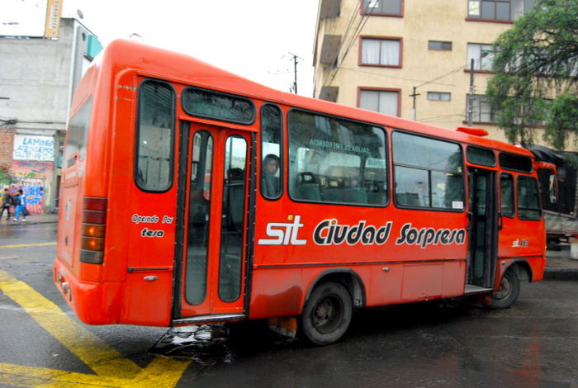

La Alcaldía de Pasto a través de La Subsecretaria Operativa de Tránsito y Transporte de Pasto informa a la comunidad en general y a los estudiantes de horario nocturno de las diferentes universidades de la ciudad, que a partir del 4 de febrero de 2013 se ampliarán los recorridos nocturnos de transporte colectivo de pasajeros en bus urbano desde el sector de Torobajo.

Así mismo desde el 6 de febrero el sector de la Institución Universitaria Cesmag, gracias a la decisión de las directivas de la Unión Temporal Ciudad Sorpresa con el apoyo de la Secretaria de Tránsito del Municipio, esto con el fin de garantizar el retorno oportuno y seguro de la comunidad a sus hogares.
Las rutas y horarios son los siguientes:

SALIDA: UDENAR
HORARIOS: 9:20PM – 9:35PM – 9:50PM – 10:05PM
FECHA DE INICIO: LUNES 04 DE FEBRERO

RUTA E1 - COOTRANUR
UDENAR – MARIANA – CRA 32 –BOMBONA - CESMAG – CHAMPAGNAT – P. BOLIVAR – VILLAFLOR – STA MONICA – EDS COOTRANUR

RUTA C10 - AUTOBUSES
UDENAR - U MARIANA – CALLE 19 – U AUTONOMA – CRA 26 – CLLE 21 – PANADERIA – PLAZA CARNAVAL – H. CHAMBU - CESMAG – CLLE 17 - AVDA AMERICAS – AVDA BOYACA – ESTADIO – CHAPAL – CRA 4A - LA ROSA – CCP – MIRAFLORES – PORVENIR - ROSARIO

RUTA C5 - AMERICANA
UDENAR – AVDA PANAMERICANA - VIPRI - VERGEL - MIJITAYO – TAMASAGRA - AGUALONGO – SUMATAMBO – ÉXITO

RUTA E2 -AMERICANA
UDENAR – U. MARIANA – P. INFANTIL – CLLE 17 – CHAMPAGNAT – AVDA IDEMA – LORENZO – MIRAFLORES

RUTA ARANDA – C. DE JESUS - TESA
UDENAR – U. MARIANA – CLLE 19 - CRA 23 – DOS PUENTES – H. CIVIL – CORAZON DE JESUS – FLORESTA – NVA ARANDA

SALIDA: CESMAG
HORARIOS: 9:20PM – 9:35PM – 9:50PM – 10:05PM
FECHA DE INICIO: MIERCOLES 06 DE FEBRERO

RUTA E1 – COOTRANUR
CESMAG – CHAMPAGNAT – AVDA IDEMA – LORENZO – STA BARBARA – VILLAFLOR – SANTA MONICA – EDS COOTRANUR

RUTA C10 - AUTOBUSES
CESMAG – CLLE 17 - AVDA AMERICAS – AVDA BOYACA – ESTADIO – CHAPAL – CRA 4A – LA ROSA – CCP – MIRAFLORES – PORVENIR – ROSARIO

RUTA E7 - TESA
CESMAG – BCO REPUBLICA – CLLE 18 - CRA 23 – AVDA SANTANDER – DOS PUENTES – H. CIVIL – CORAZON DE JESUS – FLORESTA – NVA ARANDA

RUTA C5 - AMERICANA
CESMAG – CRA 22 – AVDA BOYACA – ÉXITO – BACHUE – AGUALONGO – TAMASAGRA –
MIJITAYO – VERGEL – VIPRI – SAN VICENTE – PANORAMICO

Resolución 072 del 5 de febrero de 2013

La Alcaldía de Pasto y la Secretaría de planeación mediante resolución 072 del 5 de febrero de 2013, se permite dar a conocer los resultados obtenidos del proceso de evaluación de los aspirantes admitidos al concurso público de méritos para la designación y/o redesignación de curadores urbanos 1 y 2 del Municipio de Pasto. Mayor información en www.pasto.gov.co

Pasto Transformación Productiva

María Paula Chavarriaga Rosero
Jefe Oficina de Comunicación Social
Alcaldía de Pasto

